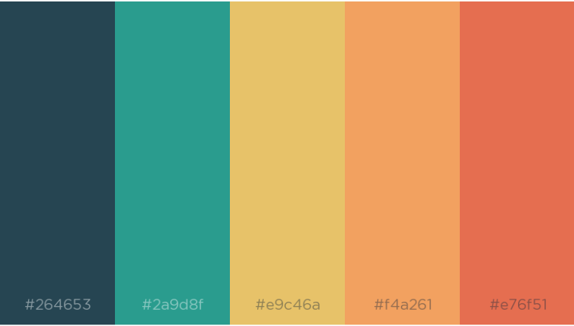
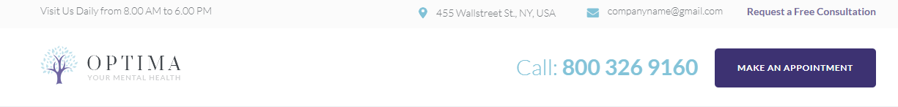
Ajouter une bande de coordonnées + boutons social media en dessus

Laisser cette bande en blanc L’université – Licences – Masters – International – Blog – Contact
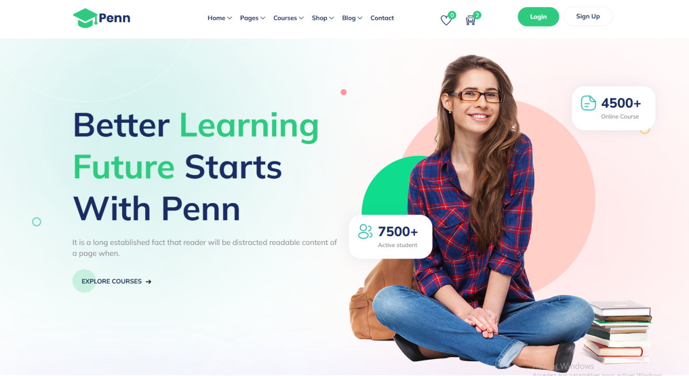
La Business School
Tournée vers
Le Futur
Formez-vous pour le monde de demain
Business · Finance · Technologie · Intelligence Artificielle · Cybersécurité · Licences et Masters reconnus avec +150 certifications internationales gratuites disponibles
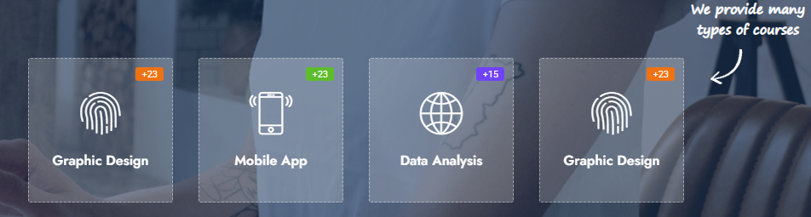
Trouver le parcours qui vous convient
Introduire cette liste déroulante sous l’écriture et à coté de la fille (Educa Template)
1
1
1
2
2
2
7
3
4
Cybersécurité
Intelligence Artificielle
Informatique
Finance
Marketing
Management
Parcours International
Master
Licence

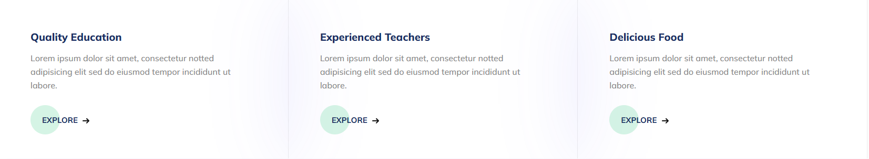
Prêt à entamer votre parcours ?
Vous avez pris connaissance des programmes offerts par EBS et sélectionné le cursus qui convient à votre projet d’études ?
COMMENCER MA CANDIDATURE
Discuter avec nos conseillers ?
Nos conseillers pédagogiques qualifiés, toujours à l’écoute de vos demandes et prêts à répondre à vos questions.
PARLER A UN CONSEILLER (icône whatsapp)

Besoin de plus d’informations ?
Vous pouvez parcourir et télécharger les brochures des parcours qui suscitent votre intérêt, vous y trouverez les informations dont vous avez besoin.
PARCOURIR LES BROCHURES

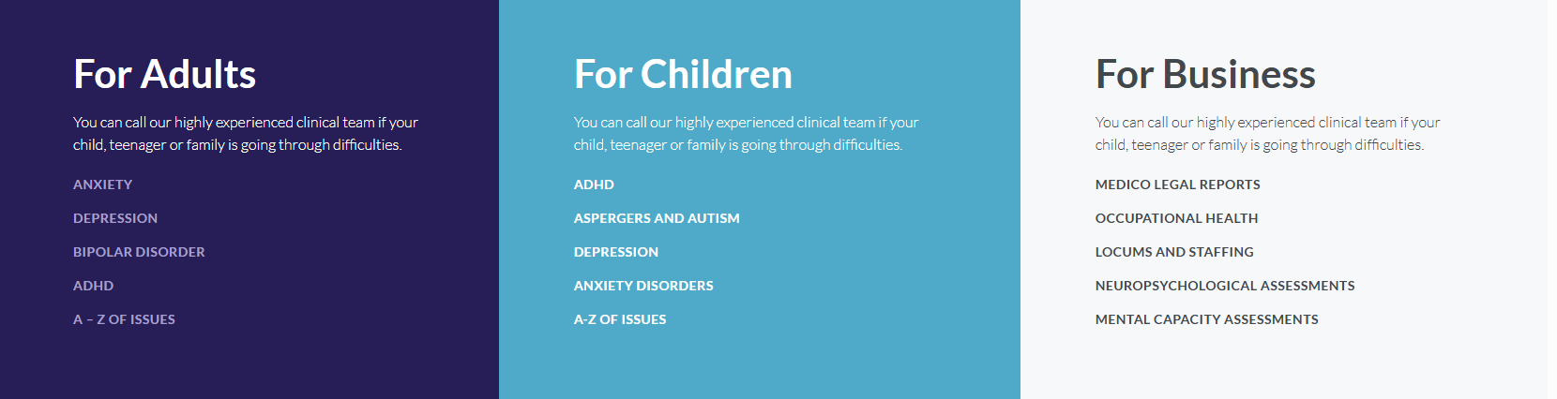
Puis introduire cette section (maquette optima)
#264653 #2a9d8f #e9c46a

Partenaires Économiques
Nos partenariats avec les acteurs économiques renforcent le lien entre formation académique et réalités du monde professionnel.
Ces collaborations favorisent les stages, les projets appliqués, les interventions d’experts et les opportunités d’insertion.
En travaillant aux côtés d’entreprises et d’organisations de référence, EBS développe des formations en phase avec les compétences et les enjeux du marché.
DÉCOUVRIR NOS PARTENAIRES

Mobilité Internationale
La mobilité internationale offre aux étudiants l’opportunité d’élargir leurs horizons académiques et culturels à travers des expériences d’études ou de collaboration à l’étranger.
Forte d’un réseau solide de partenaires académiques internationaux, les étudiants d’EBS ont la possibilité d’entamer leurs études en Tunisie et les terminer au sein d’un établissement international partenaire.
EN SAVOIR PLUS
Technologies & Certifications
L’intégration des technologies émergentes constitue un élément central de nos programmes de formation. L’IA est à présent une compétence transversale dans tous nos cursus.
Les parcours académiques sont enrichis par des certifications reconnues, permettant de valider des compétences pratiques dans des domaines à forte valeur ajoutée et de renforcer l’employabilité et la capacité d’adaptation des diplômés.
EXPLORER LES CERTIFICATIONS

Slider avec photo (changer la photo pour chaque slide) (maquette optima)
En savoir plus

★ NOUVEAU
L'IA comme compétence obligatoire dans tous nos parcours
Pour la rentrée 2025/2026, l’intelligence artificielle sera intégrée comme compétence essentielle dans l’ensemble de nos parcours, indépendamment de la spécialité choisie. Les étudiants développent une compréhension des outils, des usages et des enjeux de l’IA afin d’en faire un levier d’analyse, d’innovation et de performance.
Cette approche permet de préparer des diplômés capables d’évoluer dans un environnement où l’intelligence artificielle transforme progressivement les métiers et les organisations.


★ EXCLUSIF
Intégration de +150 Certifications Internationales dans nos différents parcours
EBS intègre plus de 150 certifications internationales reconnues dans ses différents programmes de formation afin de renforcer les compétences académiques par des validations professionnelles concrètes.
Ces certifications couvrent des domaines variés tels que le management, la finance, le marketing, l’intelligence artificielle, la gestion de projets, la cybersécurité et les technologies numériques.
Cette approche permet aux étudiants d’enrichir leur profil, de valoriser leurs acquis et de se préparer aux standards et exigences du marché international.
En savoir plus


★ ACTUALITÉ
Inscriptions 2025-2026 ouvertes — Réductions Early Bird jusqu'au 30 Juin
Les candidatures pour l’année universitaire 2025-2026 sont désormais ouvertes pour l’ensemble de nos licences, masters et formations spécialisées. Profitez de nos réductions Early Bird, allant jusqu’à -25% sur vos frais de scolarité, en finalisant votre inscription avant le 30 juin, et préparez dès aujourd’hui votre parcours académique dans un environnement tourné vers l’innovation, les technologies et les compétences de demain.
Nos équipes pédagogiques et administratives sont à votre disposition pour vous accompagner dans le choix de la formation la plus adaptée à votre projet académique et professionnel.
En savoir plus

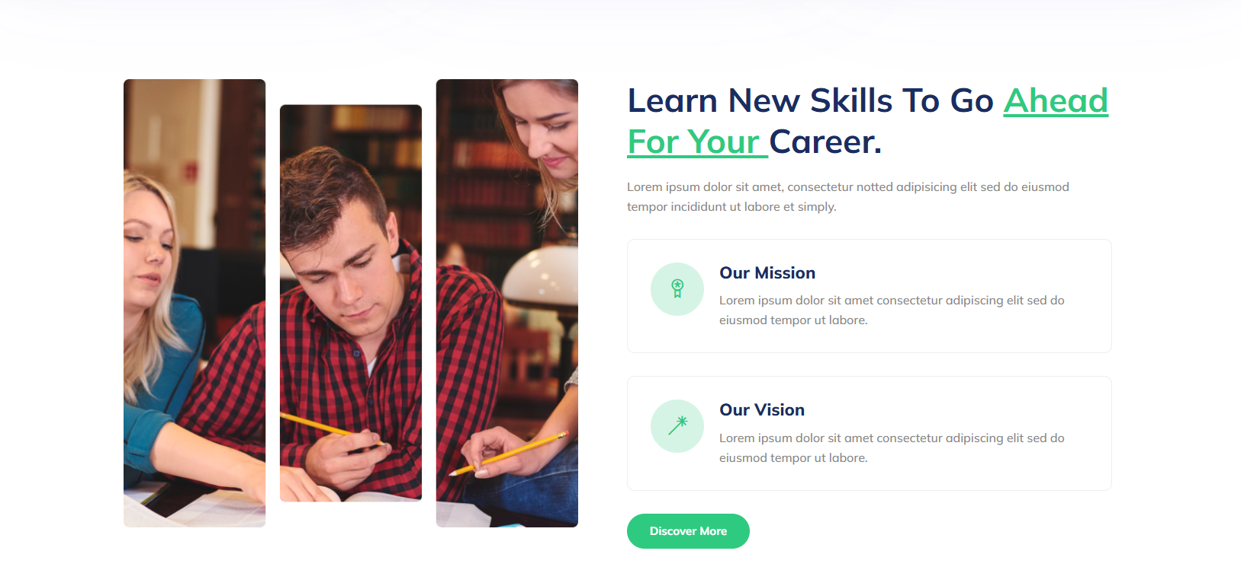
Rejoignez la Business School tournée vers le futur
Espima Business School évolue et fait évoluer ses programmes avec un objectif ultime : permettre à chaque étudiant de construire un profil plus compétitif, plus polyvalent et mieux préparé aux exigences du marché de l’emploi.
L’IA comme outil différenciateur
Chez EBS, chaque étudiant - quelle que soit sa filière - maîtrise les outils d'IA les plus demandés par les recruteurs. Des licences de management aux masters d'ingénierie financière. Ce n'est pas une option : c'est notre engagement pour votre employabilité.
Des compétences certifiées
En plus de votre diplôme reconnu par l'État tunisien, vous repartez avec des certifications délivrées par les organisations les plus reconnues au monde. Gratuites. Incluses dans votre formation. Valorisables partout dans le monde.
Parcourir les programmes
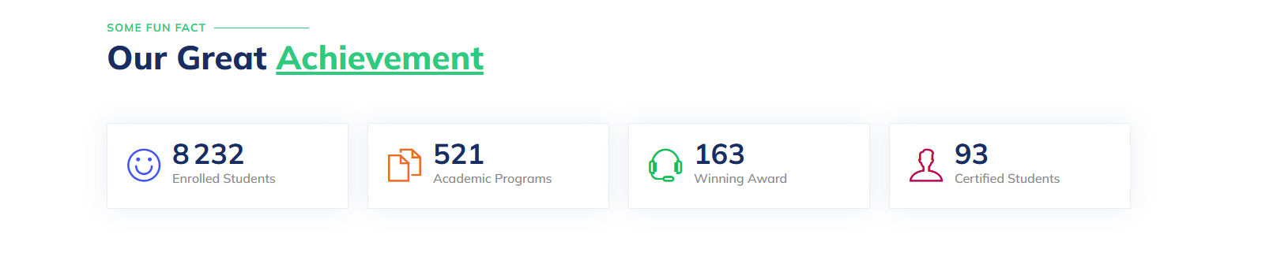
EBS EN CHIFFRES ---------------
Les Chiffres Clés de l’EBS

150+  Certifications gratuites incluses | 7  Programmes Licences & Masters | 10+  Partenaires universitaires internationaux | 93%  Taux de réussite


Nos Partenaires Économiques
LOGOS EN PJ

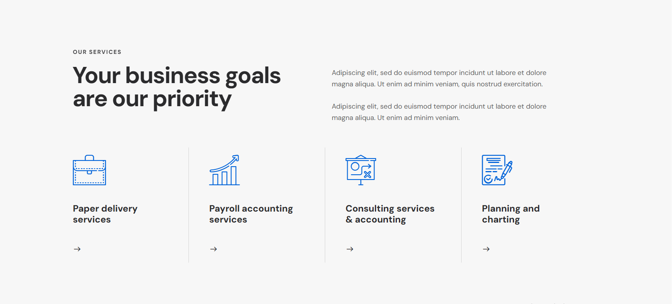
EBS CAREER
Des opportunités de carrière
Avec nos partenaires entreprises
Grâce à son réseau de partenaires entreprises, EBS facilite l’accès de ses étudiants à des stages, des projets en entreprise et des opportunités de pré-embauche dans différents secteurs d’activité.
Dans de nombreux cas, les étudiants ayant effectué leur stage au sein d’une entreprise partenaire bénéficient d’un avantage significatif lors des recrutements, l’entreprise ayant déjà pu évaluer leurs compétences, leur potentiel et leur capacité d’intégration.

Priorité de recrutement pour les étudiants sélectionnés
Déroulement du stage et évaluation des compétences
Placement au sein d’une entreprise partenaire

Sélection des meilleures offres de stages

Nos Partenaires Académiques Internationaux
LOGOS EN PJ


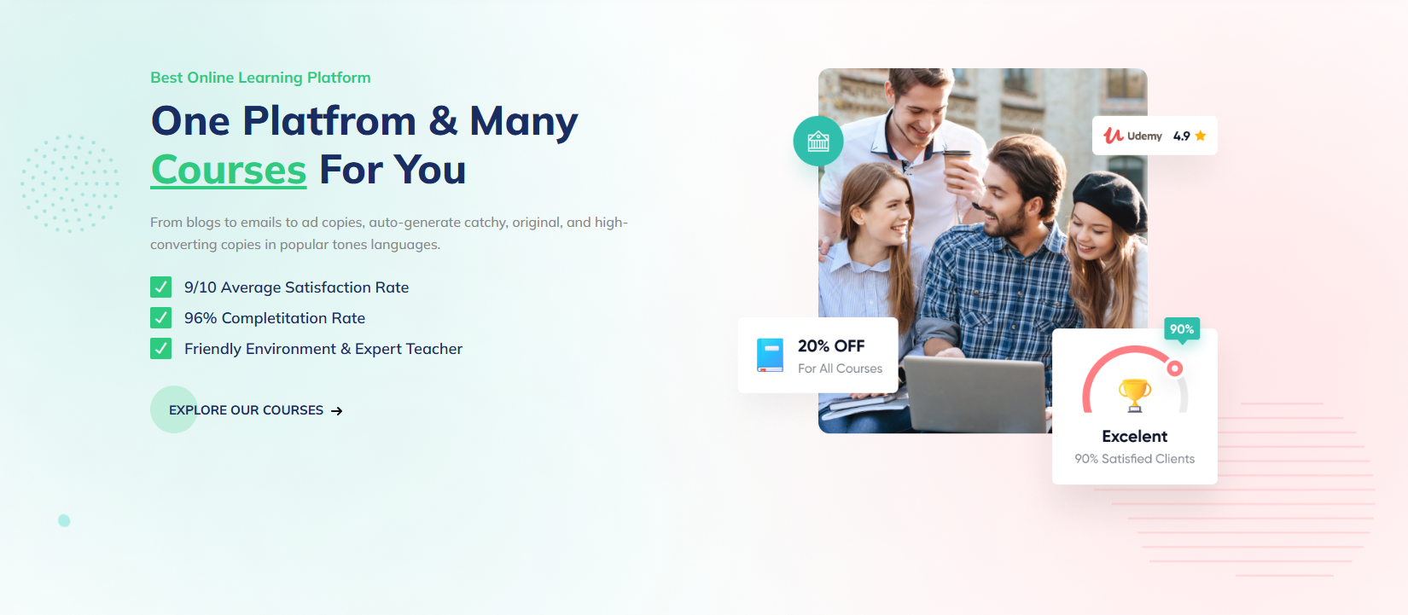
EBS INTERNATIONAL
Le Parcours International
Votre Passerelle vers un Avenir
Académique Sans Frontières
Forte d’un réseau solide de partenaires académiques internationaux,
EBS offre à ses étudiants la possibilité d’entamer leurs études en Tunisie
et les terminer au sein d’un établissement international partenaire.
- Deux ans de Licence à EBS
- Validation des acquis
- Certification de langue
- Préparation de dossier d’immigration
- Bachelor Grande École en France
- Bachelor Link University en Italie
Photo

- Trois ans de Licence à EBS
- Validation des acquis
- Certification de langue
- Préparation de dossier d’immigration
- Maitrise en Management au Canada
- Master Grande École en France

En savoir plus
En savoir plus
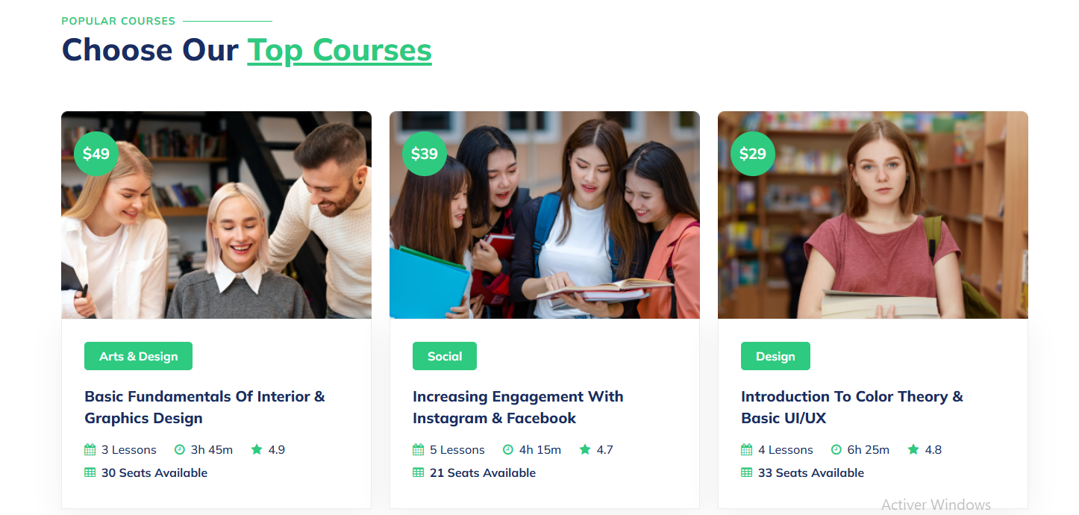
EBS PROGRAMS
Parcourir nos Licences

Licence Nationale en Sciences de Gestion – Option Marketing
6 Semestres – Présentiel
IA Intégrée – 57 Certifications

Licence Nationale en Sciences de Gestion – Option Marketing
6 Semestres – Présentiel
IA Intégrée – 35 Certifications

Licence Nationale en Sciences de Gestion – Option Finance
6 Semestres – Présentiel
IA Intégrée – 19 Certifications

Marketing
Finance
Management

Licence Nationale en Génie Logiciels – Parcours Standard
6 Semestres – Présentiel
IA Intégrée – 35 Certifications

Informatique

Licence Nationale en Génie Logiciels – Option IA
6 Semestres – Présentiel
75 Certifications Disponibles

Informatique

Licence Nationale en Génie Logiciels – Option Cybersécurité
6 Semestres – Présentiel
52 Certifications Disponibles

Informatique

EBS PROGRAMS
Parcourir nos Masters

Master en CRM – Marketing
& Transformation Digitale
4 Semestres – Présentiel
IA Intégrée – 49 Certifications

Master en Ingénierie Financière
4 Semestres – Présentiel
IA Intégrée – 15 Certifications

Master en Management des
Projets Innovants & Startups
4 Semestres – Présentiel
IA Intégrée – 22 Certifications

Project Management
Finance Avancée
Marketing 5.0

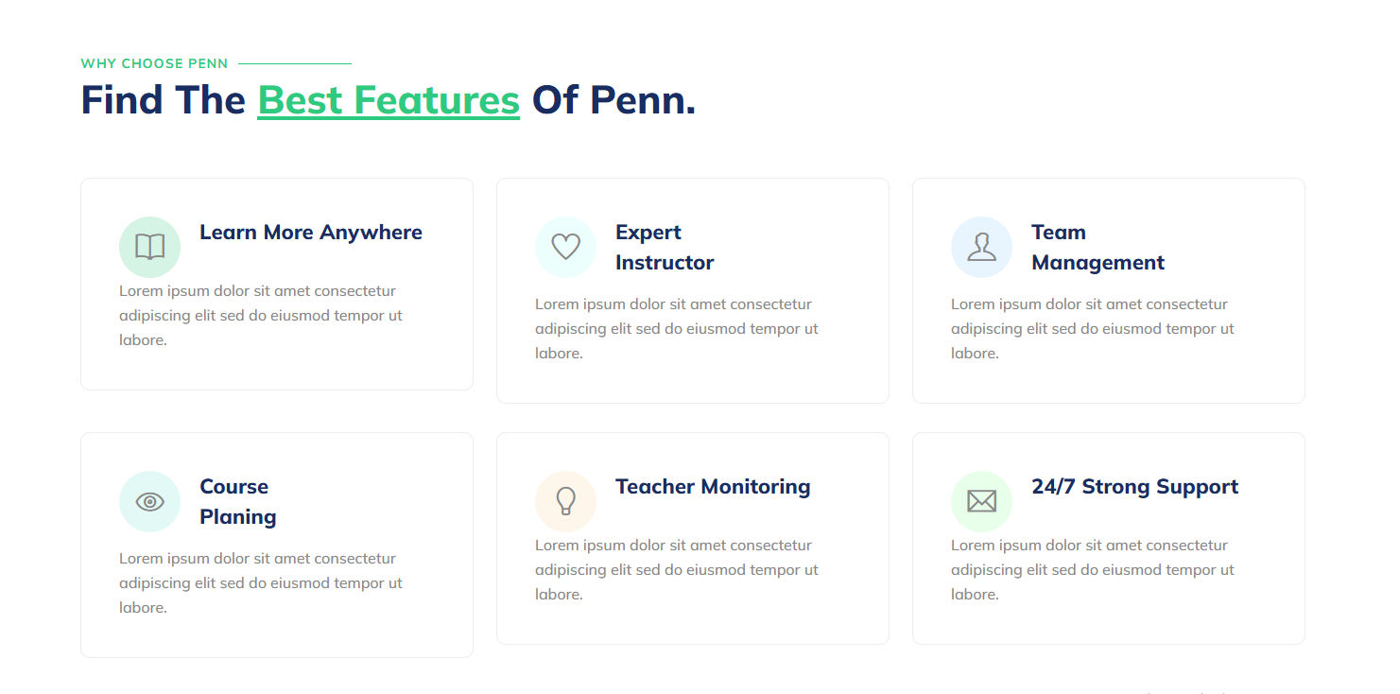
EBS UNIVERSE ________
Pourquoi choisir notre Université

Approche Basée sur les Compétences
Nos programmes sont conçus pour développer des compétences concrètes, directement alignées avec les attentes du marché du travail.

Certifications Internationales Intégrées
Obtenez des certifications reconnues par des leaders mondiaux tels que Google, Microsoft, IBM, Cisco et Harvard tout au long de votre parcours académique.

L’IA comme compétence transversale dans tous les Parcours
Développez des compétences en intelligence artificielle applicables à votre domaine, qu’il s’agisse du management, du marketing, de la finance ou de l’informatique.

Parcours International avec Tarifs Préférentiels pour nos Étudiants
Poursuivez vos études au sein d’établissements partenaires en France et à l’international à travers des parcours académiques structurés.

Opportunités de Carrière auprès de Partenaires Entreprises
Bénéficiez d’un accès privilégié aux stages, aux projets en entreprise et aux opportunités de recrutement grâce à notre réseau étendu de partenaires économiques.

Formation Connectée aux Besoins du Marché
Des programmes régulièrement mis à jour pour intégrer les nouvelles technologies, les nouveaux métiers et les compétences les plus recherchées.


Abonnez-vous à notre liste Emailing
Recevez nos dernières offres et actualités
En vous inscrivant dans cette liste, vous recevrez nos dernières offres et actualités
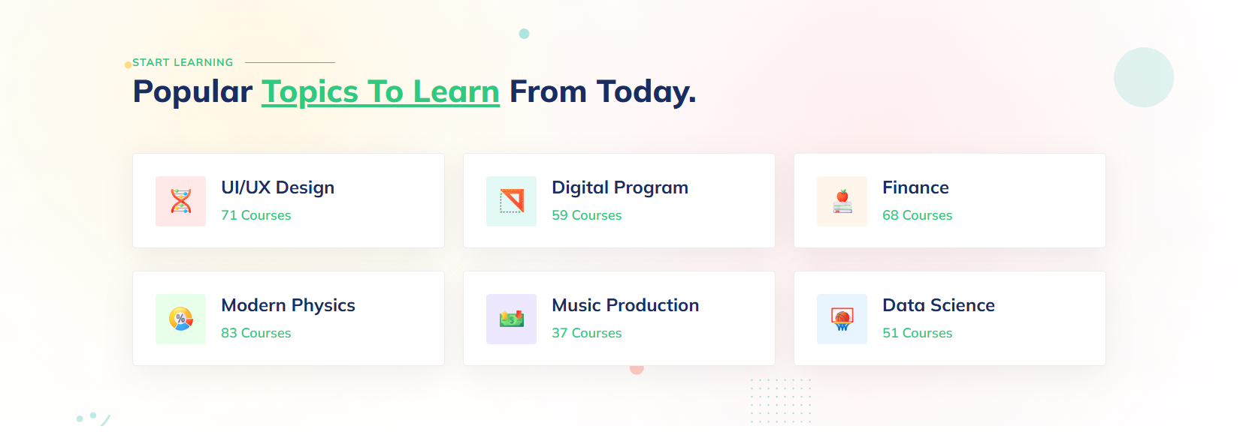
EBS CERTIFICATIONS ---------------
Principales Certifications Disponibles pour nos Étudiants
Logo
Logo
Logo
IBM
71 Certifications

Microsoft
71 Certifications

Google
71 Certifications

Logo
Logo
Logo
AWS
71 Certifications

Cisco
71 Certifications

Hubspot
71 Certifications

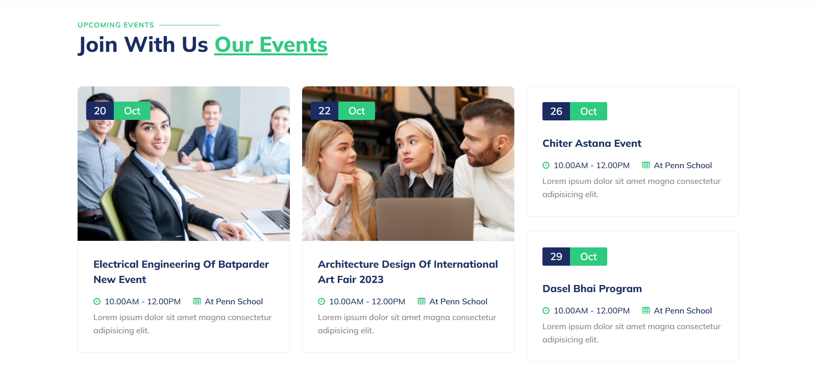
EBS EVENTS ---------------
Actualités et Évènements EBS

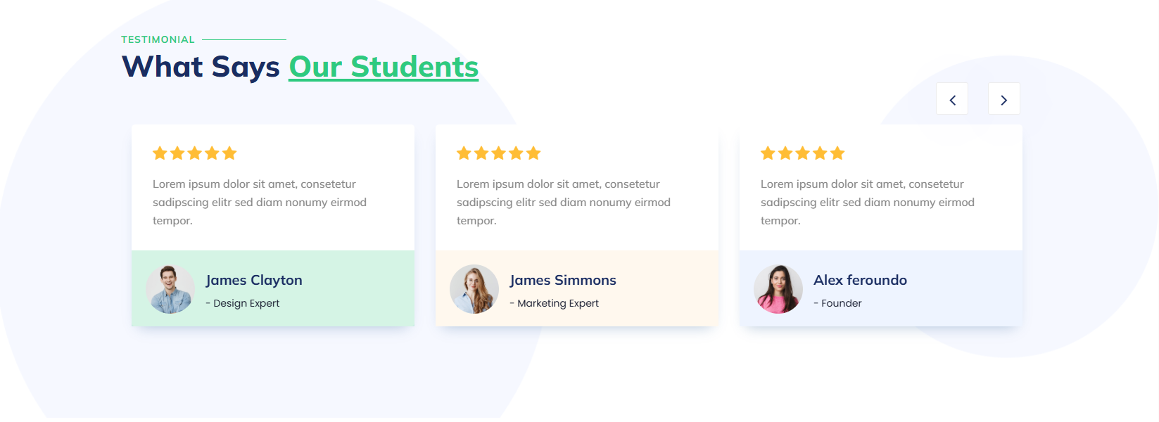
TESTIMONIAL ---------------
Ce que nos étudiants disent

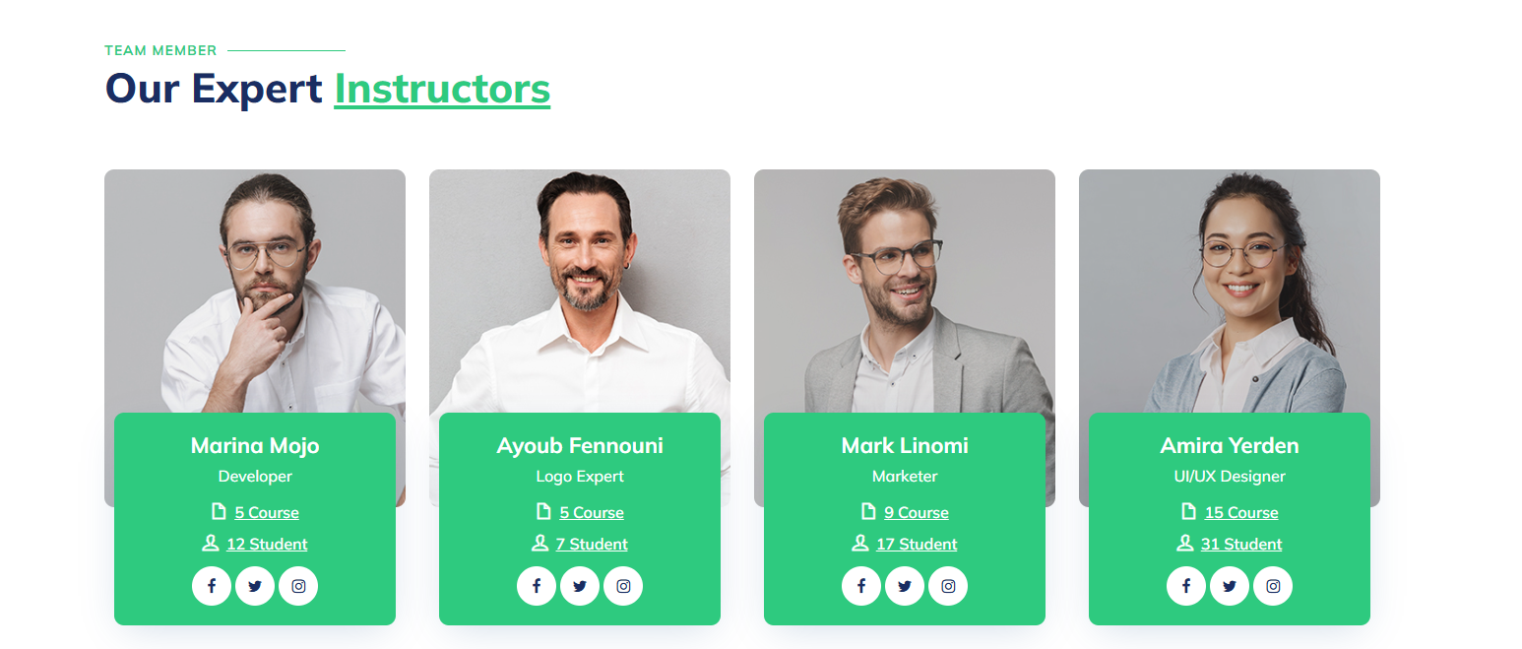
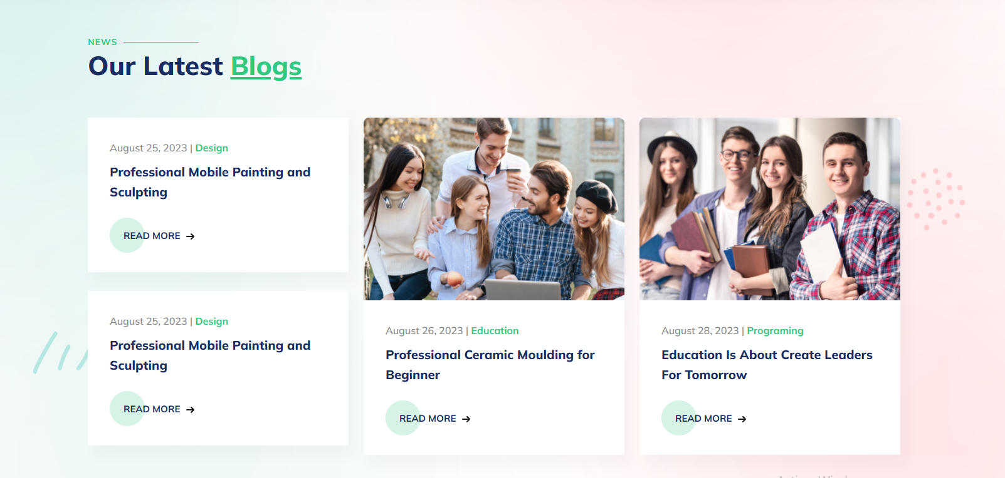
ARTICLES ---------------
Nos derniers blogs

